цветов. Для этого возьмите разноцветные стаканчики и трубочки и предложите ребенку подуть в зеленый стаканчик через зеленую трубочку и т.д.

«Кораблик»
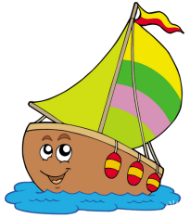
Наполните таз водой и научите ребёнка дуть на кораблики, сделанные из бумаги. Для этого необходимо вытянуть губы трубочкой, щеки надувать нельзя. Вы можете устроить соревнование: чей кораблик дальше уплывет.

«Сдуй снежинку»
Расскажите ребенку про снегопад и предложите поиграть. Сделайте снежинки из ваты или вырежьте из тонкой бумаги. Для выполнения упражнения нужно: рот приоткрыть, губы в улыбке, широкий язык положить на нижнюю губу, боковые края языка прижать к верхним зубам. На ладошку положить «снежинку» и сдуть ее.
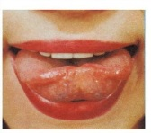
«Фокус»
Рот открыт. Язык высунут.
Боковые края и кончик языка подняты, средняя часть спинки языка прогибается книзу (в форме чашечки). Удерживая язык в таком положении, сдувать ватку с кончика носа. Следить, чтобы нижняя челюсть была неподвижной, губы не натягивались на зубы, ватка летела строго вверх.

Так же, для развития речевого дыхания, можно использовать детские игрушки: 2-3 яркие бумажные бабочки, подвешенные на палочку; игрушку-вертушку; свистки; детские керамические, деревянные или пластмассовые свистульки в виде различных птиц и животных; различные духовые музыкальные инструменты; обычный воздушный шар на ниточке; мыльные пузыри.

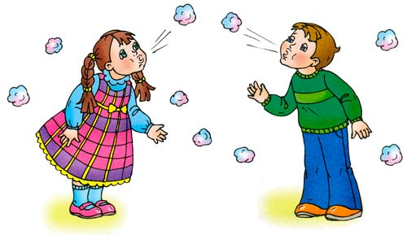

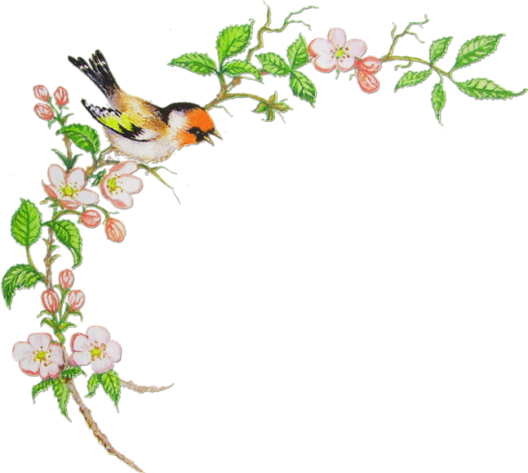

Развитие речевого дыхания

Для чего нужно развивать речевое дыхание?

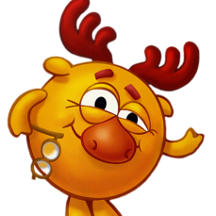

У большинства детей с нарушением речи не сформировано речевое дыхание.
Воздушная струя является энергетической основой звука, слога, слова, фразы. Без сильной длительной воздушной струи нарушается не только звукопроизношение, но и общее звучание речи: речь «взахлёб», не проговаривание окончаний слов, «смазанность» конца фразы.
Часто бывает так: системой специальных упражнений артикуляционный аппарат подготовлен, а вызвать звук не удается. Почему? Дело в том, что в этих случаях основная воздушная струя на выдохе проходит не через рот, а через нос. Т.е. в процессе речи ребенок использует физиологическое дыхание. Или сила воздушной струи недостаточно сильная
Речевое дыхание – это возможность человека выполнять короткий глубокий вход и рационально распределять воздух при выдохе с одновременным произнесением различных звукосочетаний. Только правильное речевое дыхание позволяет
человеку затрачивать меньше мышечной энергии, но вместе с этим добиваться максимального звука и плавности.
Для того, чтобы можно было произнести развернутую фразу с правильной интонацией, нужно развивать речевое дыхание.
Произнесение большинства звуков русского
языка требует сильной, направленной воздушной струи, выработка которой проводится вместе с артикуляционной гимнастикой.
Правила выполнения упражнений

- Вдох через нос.
- Плечи не поднимать.
- Выдох должен быть длительным и плавным через рот.
- Щеки не должны надувать (можно придерживать рукой).
- Нельзя повторять упражнение больше 4-5 раз, т.к. это может привести к головокружению.
- Продолжительность игры не более 3-5 минут.
- Проводить упражнения необходимо в хорошо проветриваемом помещении.
Упражнения для развития речевого дыхания

«Загнать мяч в ворота»
Сделайте на столе из 2 кубиков «ворота», скатайте шарик из ваты. Ребенку нужно вытянуть губы вперед трубочкой и длительно дуть на ватный шарик, лежащий на столе, пытаясь загнать его в «ворота». Загнать шарик следует на одном выдохе, не допуская, чтобы воздушная струя была прерывистой.
Свеча
Купите большие разноцветные
свечи и поиграйте с ними.
Вы зажигаете свечи и просите
ребенка подуть на синюю свечу, затем на желтую свечу и т.д. Дуть нужно медленно, вдох не должен быть шумным, нельзя надувать щеки. Сначала свечу можно поднести поближе к ребенку, затем постепенно удалять. Выполнять это упражнение ребенок должен только под присмотром взрослого, т.к. огонь опасен. Помните о правилах безопасности.
«Буря в стакане»
Возьмите два пластмассовых прозрачных стаканчика. В один налейте много воды, почти до краев, а в другой налейте чуть-чуть. Предложите ребенку устроить «бурю» в стакане с помощью трубочек для коктейля. Для этого в стаканчик, где много воды нужно дуть через трубочку слабо, а в стаканчик, где мало воды - можно дуть сильно. Задача ребенка играть так, чтобы не пролить воду. Обязательно обратите внимание ребенка на слова: слабо, сильно, много, мало. Эту игру можно также использовать для закрепления знания

